ИНФОРМАЦИЯ ДЛЯ НАСЕЛЕНИЯ

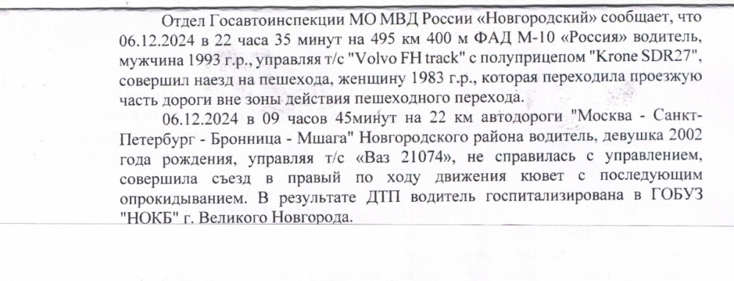



Областной марафон проводится Фондом социальной поддержки населения Новгородской области «Сохрани жизнь» при поддержке Правительства Новгородской области и проходит в формате благотворительных акций, финансовой и адресной помощи в пользу семей участников специальной военной операции, находящихся в трудной жизненной ситуации, нуждающихся в решении социально-бытовых вопросов, семей погибших участников специальной военной операции, детей-инвалидов участников специальной военной операции, инвалидов боевых действий.

Информация прокуратуры
Обязаны ли государственные и муниципальные служащие уведомлять об обращениях в целях склонения к совершению коррупционных правонарушений?
В статье 9 Федерального закона от 25.12.2008 № 273 «О противодействий коррупции» указано, что государственный или муниципальный служащий обязан уведомлять представителя нанимателя (работодателя), органы прокуратуры или другие государственные органы обо всех случаях обращения к нему каких-либо лиц в целях склонения его к совершению коррупционных правонарушений.
Также невыполнение государственным и муниципальным служащим должностной (служебной) обязанности уведомлять об указанных фактах (в случае, если по данным фактам проведена или проводится проверка) является правонарушением, влекущим за собой увольнение с государственной или муниципальной службы либо привлечение его к иным видам ответственности в соответствии с законодательством Российской Федерации.
Порядок уведомления устанавливается соответствующим приказом ведомства
Государственный или муниципальный служащий, уведомивший представителя нанимателя (работодателя), органы прокуратуры или другие государственные органы о фактах обращения в целях склонения его к совершению коррупционного правонарушения, о фактах совершения другими государственными или муниципальными служащими коррупционных правонарушений, находится под защитой государства в соответствии с законодательством Российской Федерации.
Разъясняет старший помощник прокурора района Шабанова А.В.
Какая ответственность предусмотрена за пропаганду либо публичное демонстрирование нацистской атрибутики или символики экстремистских организаций?
Статья 20.3 Кодекса Российской Федерации об административных правонарушениях предусматривает ответственность за пропаганду либо публичное демонстрирование нацистской атрибутики или символики, либо атрибутики или символики, сходных с нацистской атрибутикой или символикой до степени смешения, либо атрибутики или символики экстремистских организаций, либо иных атрибутики или символики, пропаганда либо публичное демонстрирование которых запрещены федеральными законами.
Отдельно отметим, что для граждан предусмотрено наказание в виде наложения административного штрафа в размере от одной тысячи до двух тысяч рублей с конфискацией предмета административного правонарушения либо административный арест на срок до пятнадцати суток с конфискацией предмета административного правонарушения.
Административная ответственности не предусмотрена, если символика, сходна с нацистской атрибутикой или символикой до степени смешения, либо формирует негативное отношение к идеологии нацизма и экстремизма и не имеет признаков пропаганды или оправдания нацистской и экстремистской идеологии.
Если лицо совершает подобное нарушение будучи подвергнутым административному наказанию, то такое деяние предусматривает уголовную ответственность на основании ст. 282.4 Уголовного кодекса Российской Федерации.
Разъясняет старший помощник прокурора района Наумова Т.Г.
В Новгородском районе вынесен приговор за нарушение правил охраны труда, вследствие которого погиб работник
Новгородский районный суд с участием представителя прокуратуры Новгородского района вынес обвинительный приговор по уголовному делу в отношении 59-летнего местного жителя Игоря Назарова. Он признан виновным в совершении преступления по ч. 2 ст. 143 УК РФ (нарушение требований охраны труда, совершенное лицом, на которое возложены обязанности по их соблюдению, повлекшее по неосторожности смерть человека).
Судом установлено, что в январе 2024 года в д. Борки Новгородского района Назаров, являясь лицом, ответственным за соблюдение требований охраны труда, не обеспечил работнику-машинисту насосных установок БОС МУП «Коммунальное хозяйство Новгородского района» безопасные условия труда, вследствие чего работник упал в колодец со стоками на территории
водопроводно-канализационного участка и погиб от утопления в воде.
Вину в совершении преступления подсудимый признал полностью.
Суд с учетом позиции представителя прокуратуры назначил ему наказание 1 года лишения свободы условно с испытательным сроком 1 год 4 месяца.
Приговор в законную силу не вступил и может быть обжалован сторонами в установленном законом порядке.
В Новгородском районе по требованию прокуратуры индивидуальный
предприниматель оштрафован за нарушения закона о контрактной системе
Прокуратура Новгородского района провела проверку исполнения законодательства о контрактной системе в сфере закупок товаров, работ, услуг для обеспечения муниципальных нужд.
Установлено, что в июне 2024 года между администрацией Ермолинского сельского поселения и индивидуальным предпринимателем заключен контракт на выполнение ремонтных работ участка автомобильной дороги на ул. Дорожная в д. Григорово Новгородского района. Срок выполнения работ – август 2024 года. Вместе с тем в установленный контрактом срок работы подрядчиком выполнены не были.
По данному факту прокурор в отношении индивидуального предпринимателя возбудил дело об административном правонарушении по ч. 7 ст. 7.32 КоАП РФ (неисполнение обязательств, предусмотренных контрактом, с причинением существенного вреда охраняемым законом интересам общества и государства).
По материалам прокурорской проверки индивидуальный предприниматель оштрафован на сумму 125 тыс. рублей.
В настоящее время нарушения устранены.

НОРМАТИВНО ПРАВОВЫЕ АКТЫ АДМИНИСТРАЦИИ ПРОЛЕТАРСКОГО ГОРОДСКОГО ПОСЕЛЕНИЯ И СОВЕТА ДЕПУТАТОВ ПРОЛЕТАРСКОГО ГОРОДСКОГО ПОСЕЛЕНИЯ
